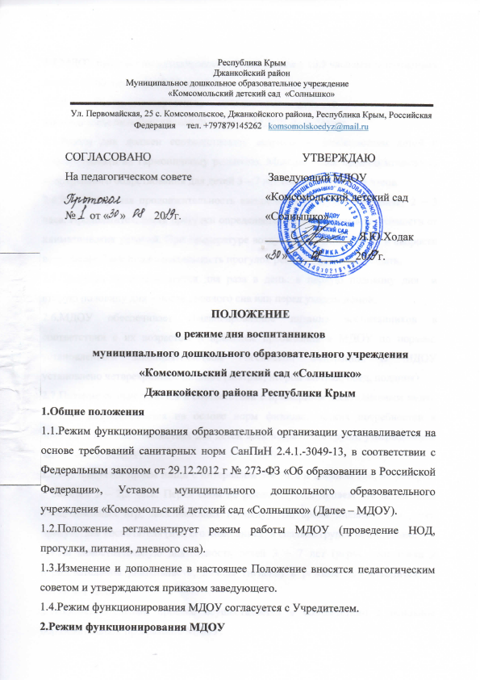

2.1.МДОУ работает по пятидневной рабочей неделе с 10,5 часовым пребыванием детей с 07.00 часов до 17.30 часов.

2.2.В субботу, воскресенье, праздничные дни в соответствии с законодательством Российской Федерации МДОУ не работает.

2.3.Режим дня должен соответствовать возрастным особенностям детей и способствовать их гармоничному развитию. Максимальная продолжительность непрерывного бодрствования для детей 3 – 7 лет составляет 5,5 – 6 часов.

2.4.Рекомендуемая продолжительность ежедневных прогулок составляет 2 – 3 часа. Продолжительность прогулки определяется учреждением в зависимости от климатических условий. При температуре воздуха ниже минус 15 С0 и скорости ветра более 7 м/с продолжительность прогулок рекомендуется сокращать.

2.5.Прогулка организовывается два раза в день: в первую половину дня и вторую половину дня – после дневного сна или перед уходом домой.

2.6.МДОУ обеспечивает сбалансированное питание воспитанников в соответствии с их возрастом и временем пребывания в МДОУ по нормам, установленным законодательством Российской Федерации. В МДОУ установлено четврехразовое питание (завтрак, второй завтрак, обед, полдник).

2.7.Питание осуществляется в соответствии с примерным десятидневным меню, которое разрабатывается на основе норм физиологических потребностей в энергии и пищевых веществах для детей всех возрастных групп, утвержденным заведующим МДОУ.

2.8.Организуется прием пищи с интервалом 3-4 часа и дневной сон, на который отводится 2 – 2,5 часа. Перед сном не рекомендуется проведение подвижных эмоциональных игр, закаливающих процедур. Во время дневного сна детей присутствие воспитателя (или его помощника) в спальне/группе обязательно.

2.9.На самостоятельную деятельность детей 3 – 7 лет (игры, подготовка к образовательной деятельности, личная гигиена) в режиме дня отводится не менее 3-4 часов.

2.10.Образовательный процесс осуществляется в соответствии с основной образовательной программой МДОУ.

2.11.Непосредственная образовательная деятельность проводится в соответствии с требованиями СанПиН 2.4.1-3049-13, возрастом воспитанников, расписанием НОД, утвержденным заведующим МДОУ.